Мега-Лайн
Инструкция по установке и настройке USB модема Huawei E3272.
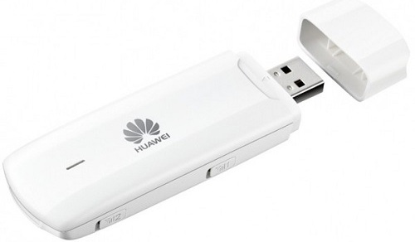

1.Подключите ваш USB модем Huawei E3272в USB порт вашего компьютера:
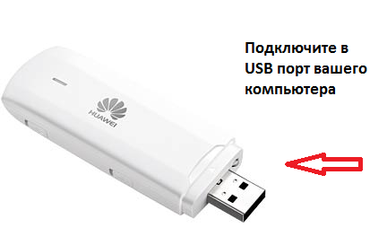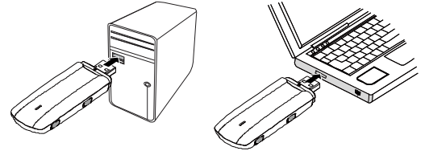
2.Ожидайте, пока ваша операционная система установит драйвера для корректной работы USB модема и автоматически появиться окно установки программы Megalin eModem или на рабочем столе откройте ярлык «Компьютер» или «Мой компьютер» и кликните на данном ярлыке левой кнопкой мыши два раза:.После открытия программы установки программы MegalineModemSetupнажмите Next
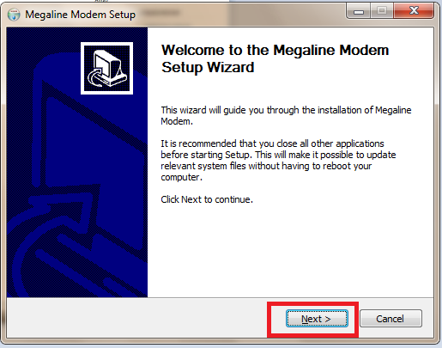

3.Нажмите I agree
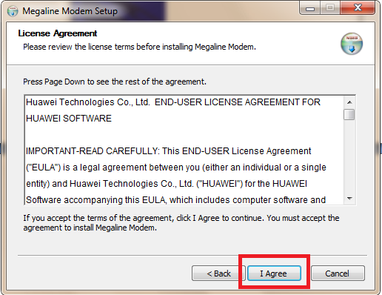
4.Нажмите Next
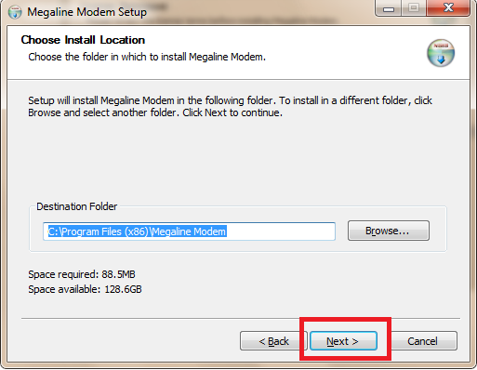
5.Нажмите Instal
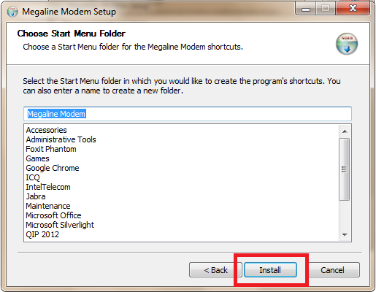

6. Ожидайте, пока установится программа, ничего нажимать не нужно.
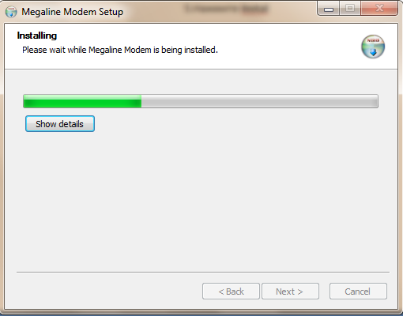
7.Нажмите Finish
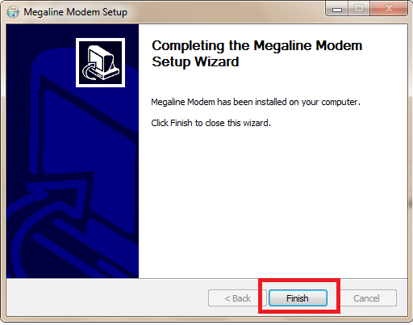
8.Окно приветствия Megaline 4G запустится автоматически.

Примечание: при каждом подключении Usbмодема к компьютеру, программа Megaline Modemбудет запускаться автоматически вам потребуется только нажать Подключить или вы также можете запускать программу Megaline Modem с рабочего стола кликнув на данный ярлык левой кнопкой мыши два раза.

9.Программа инициализирует устройство, пока ничего не нажимайте.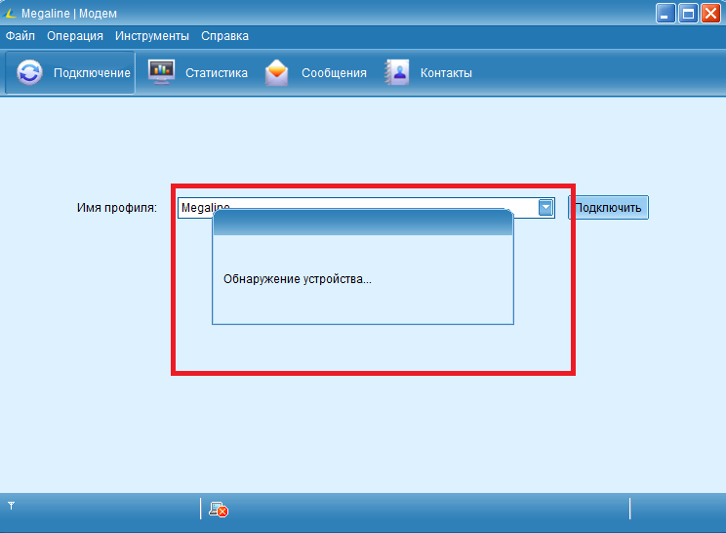
10.Как только у вас в левом нижнем углу экрана высветится надпись LTEMegaLine
Нажмите Подключить и вы можете пользоваться 4G интернетом от Мега-Лайн.
